СВЕТООТРАЖАТЕЛЬ ПЕШЕХОДАМ!
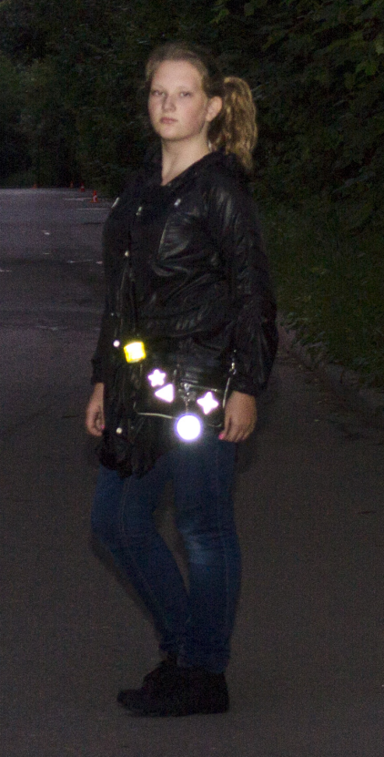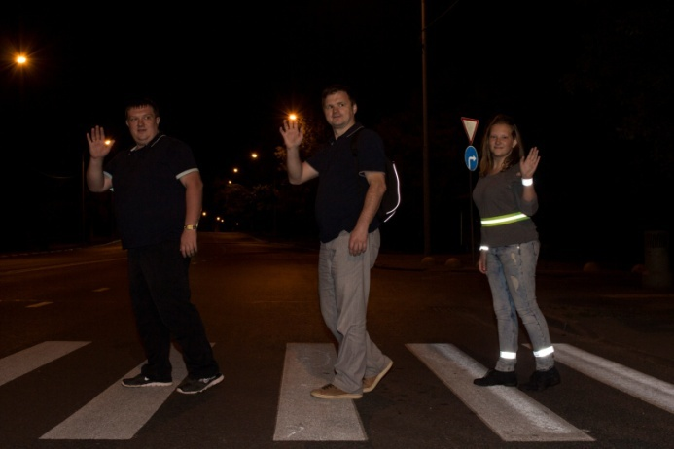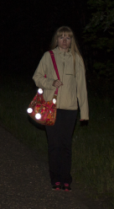
В соответствии с постановлением Правительства РФ от 14.11.2014 № 1197 с 1 июля 2015 года вступили в силу изменения в ПДД РФ.
п. 4.1 Обязанности пешеходов
…При переходе дороги и движении по обочинам или краю проезжей части в темное время суток или в условиях недостаточной видимости пешеходам рекомендуется, а вне населенных пунктов пешеходы обязаны иметь при себе предметы со световозвращающими элементами и обеспечивать видимость этих предметов водителями транспортных средств.
За нарушение Правил в части обязательного наличия и обеспечения видимости световозвращателей для пешехода предусмотрена ответственность в соответствии с ч.1 ст.12.29 КоАП РФ – предупреждение или штраф 500 рублей. Особо стоит обратить внимание на качество световозвращающей продукции. Используя подобные изделия пешеход должен быть уверен, что световозвращатели действительно работают, так как от этого зависит его жизнь. Физическая величина световозвращения называется Коэфициентом Световозвращения (КС) и измеряется в кд/лк х м² (канделла, деленная на люкс, умноженная на метр квадратный). Специалисты определяют качество световозвращателей с помощью специального прибора – ретрорефлектометра. Самый простой способ «бытового» определения световозвращающий материал перед вами или нет – сфотографировать световозвращающий элемент мобильным телефоном со встроенной вспышкой, желательно с некоторого расстояния (не менее 3 – 5 м). Световозвращающие элементы изготавливаются в виде значков, брелоков, наклеек, накладных спиц для велосипедов и детских колясок, а также сигнальные жилеты и ременные системы. При использовании световозвращающих элементов в темное время суток риск гибели для пешеходов уменьшается примерно на 70 %.
ВАША БЕЗОПАСНОСТЬ И БЕЗОПАСНОСТЬ ВАШИХ ДЕТЕЙ ЗАВИСИТ ОТ ВАС!
А.Е. Малахова
ОГИБДД ОМВД России
по Ванинскому району

